Lázně Třeboň
Lázně Třeboň jsou jedním z nejkrásnějších jihočeských měst, jehož vznik sahá do 12. stol. Historii města Třeboň psaly rody a osobnosti zvučných jmen: od 14. století Rožmberkové, v 15. století tu působil Jakub Krčín z Jelčan - zakladatel rybníků Svět a Rožmberk. Posledního Rožmberka - Petra Voka - střídá rod Švamberků a od r. 1620 Schwarzenberkové.
Léčebných vlastností rašeliny využívali obyvatelé města Třeboň a okolí po staletí, skutečný počátek lázeňství se zde váže k roku 1883, kdy byl v blízkosti historického centra vybudován první lázeňský dům Bertiny lázně. Lázně Třeboň dnes patří k nejnavštěvovanějším a k nejoblíbenějším českým lázním, zvláště u českých turistů. Přesvědčte se sami - navštivte Třeboň.

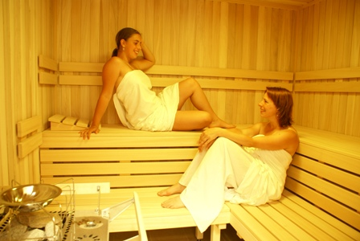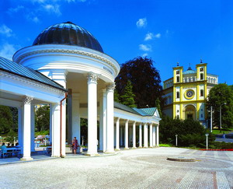

Relax
4 dny / 3 noci (celoročně)

Hotel Bohemia & Regent *** Třeboň
 |  | dvoulůžkový | jednolůžkový | dvoulůžkový+ | jednolůžkový+
03.01.13 - 29.04.13 | S/osobu | 2 070 Kč | 2 530 Kč | 2 160 Kč | 2 740 Kč
30.04.13 - 30.09.13 | S/osobu | 2 380 Kč | 2 960 Kč | 2 520 Kč | 3 140 Kč
01.10.13 - 20.12.13 | S/osobu | 2 070 Kč | 2 530 Kč | 2 160 Kč | 2 740 Kč
S = snídaně P = polopenze PP = plná penze

Cena zahrnuje:
- 2x ubytování se snídaní
- relaxační program v Lázních Aurora: 1x bazén (60min), 1x kombinovanou koupel, 1x podvodní masáž
- relaxační program v hotelu Bohemia: 1x částečnou aromamasáž zad a šíje
- pobytovou taxu

Poznámky a důležitá upozornění

nástupní den: individuálně
první služba: ubytování
Příplatek za polopenzi 150,- Kč na osobu a den
Příplatek za plnou penzi 300,- Kč na osobu a den
Pozn: Pobyt je nutno rezervovat nejpozději cca 3 týdny před nástupem

Popis hotelu:

hotel: Hotel Bohemia & Regent

Poloha:
Hotely Bohemia a Regent stojí v klidné okrajové části historického lázeňského města v bezprostřední blízkosti rekreačního rybníka Svět, lázeňského komplexu Aurora a víceúčelové sportovní haly. Poloha hotelů a jeho vybavení jej předurčuje k individuálním i skupinovým rekreačním a léčebným pobytům, seminářům, soustředěním a pracovním jednáním s využitím bohaté nabídky doplňkových služeb.

Popis hotelu:
Hotel Bohemia a Regent jsou od sebe vzdáleny 20 metrů a tvoří komplex služeb. V hotelu Bohemia jsou k dispozici recepce, restaurace, kavárna, letní terasa, konferenční místnost, 3 salonky, navíc kadeřnictví, masáže, kosmetické služby. V těsné blízkosti hotelového komplexu a břehu rybníka Svět se nachází stylová restaurace Rybářská bašta, kde se celoročně ve středu, v pátek a v sobotu pořádají taneční večery s živou hudbou.
Obě budovy jsou vybaveny výtahem.
Internetové připojení je v hotelu Bohemia v celé budově.
Hotel Regent je celý nekuřácký a na hotelu Bohemia jsou k dispozici kuřácké i nekuřácké pokoje

Vybavení pokoje:
Hotel Bohemia a Regent nabízí celkem 86 pokojů s koupelnou (vana nebo sprcha), WC, Sat-TV, telefonem, WiFi připojením (hotel Bohemia).
Pokoje hotelu Regent jsou nekuřácké a mají možnost přistýlky.
V naší nabídce jsou pokoje hotelu Bohemia označeny jako pokoje kat. plus.
Na vyžádání možnost apartmánu.

Stravování:
je poskytováno v hotelové restauraci hotelu Bohemia - snídaně formou bufetu, obědy a večeře výběr z 2-chodového menu

Poznámka:
Nehlídané parkování přímo u hotelu (zdarma)
Pobyt domácích zvířat je možný (za poplatek)

